**BIOMAS TERRESTRES**

Se llama así a los grandes ecosistemas terrestres, fácilmente distinguibles por el aspecto de sus comunidades porque cada uno tiene un tipo de vegetación muy característico (hierba, árboles perennifolios, caducifolios, matorral, etc.).

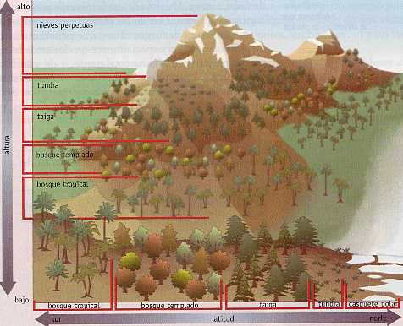

Hay unos pocos biomas principales cuya localización está estrechamente relacionada con la temperatura y las precipitaciones medias anuales en su zona correspondiente.

